Participación en Ferias Ciudadanas.
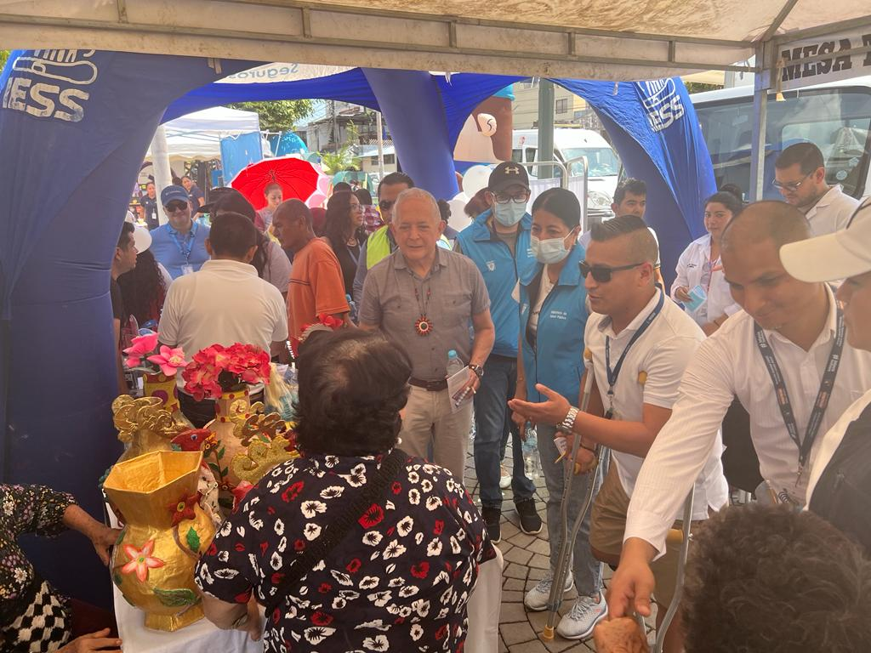

Participación en Asambleas con afiliados del Seguro Social Campesino Puesto de Salud Los Zorros
